**Answer 1:**

SELECT Month(HireDate) as HireMonth, COUNT(HireDate) as Hiring_count

from HumanResources.Employee

GROUP BY Month(HireDate)

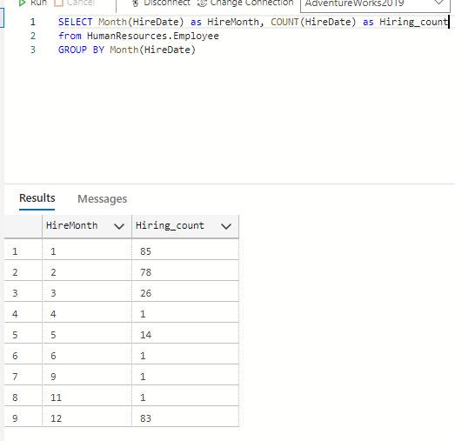

**Answer 2:**

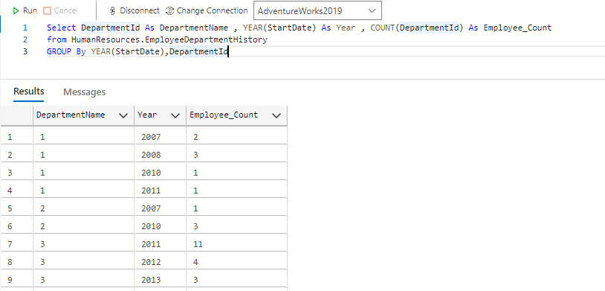

**Answer 3:**

Select FirstName From Person.Person

Where (Person.BusinessEntityID NOT IN (Select BusinessEntityID From HumanResources.Employee)) AND (FirstName like '%')

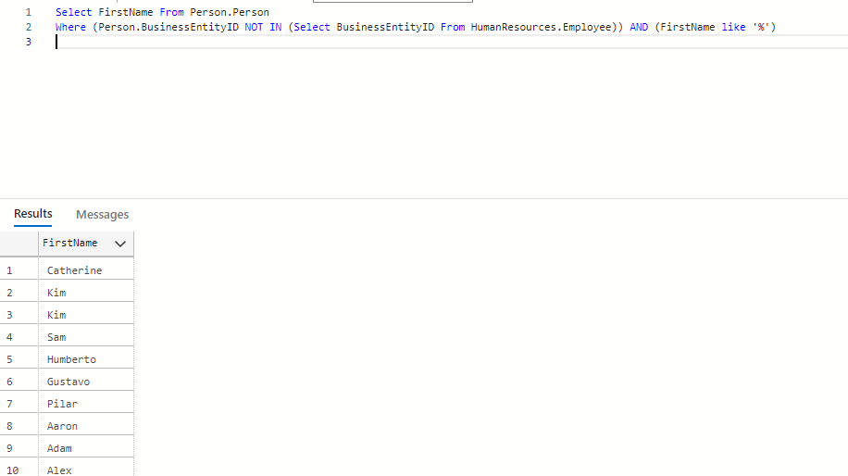

**Answer 4:**

Select A.FirstName, B.JobTitle,B.OrganizationLevel,

COUNT(B.OrganizationLevel) OVER (PARTITION By B.OrganizationLevel)

From Person.Person as A

JOIN HumanResources.Employee as B ON

A.BusinessEntityID=B.BusinessEntityID

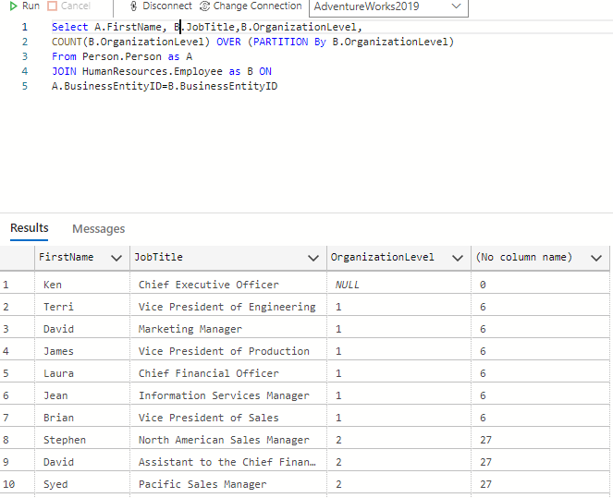

**Answer 5:**

select A.productid,A.Name,SUM(B.ActualCost)

OVER(PARTITION BY B.transactionDate) AS  Cum_Sum ,SUM(B.quantity) OVER(PARTITION BY B.transactionDate)

from Production.Product A

join Production.TransactionHistory B

on A.Productid=B.Productid

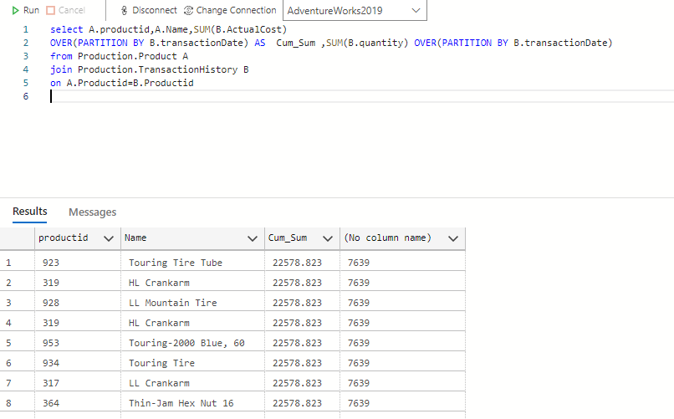

**Answer 6:**

**Error In data base: Sale Person Name not available anywhere**

Select SalesOrderHeader.TerritoryID,Store.Name As Store_Name,MONTH(SalesOrderHeader.OrderDate) as Month,SalesOrderHeader.CustomerID,

MAX(SalesOrderHeader.TotalDue)

OVER(PARTITION BY SalesOrderHeader.TerritoryID) AS MAX_Transaction

FROM Sales.SalesOrderHeader As SalesOrderHeader

INNER JOIN Sales.SalesPerson As SalesPerson

On SalesPerson.TerritoryID=SalesOrderHeader.TerritoryID

INNER JOIN Sales.Customer As Customer

On Customer.CustomerID=SalesOrderHeader.CustomerID

INNER JOIN Sales.Store as Store

On Store.BusinessEntityID=Customer.StoreID

INNER JOIN Sales.SalesTerritory As SalesTerritory

ON SalesTerritory.TerritoryID=SalesOrderHeader.TerritoryID

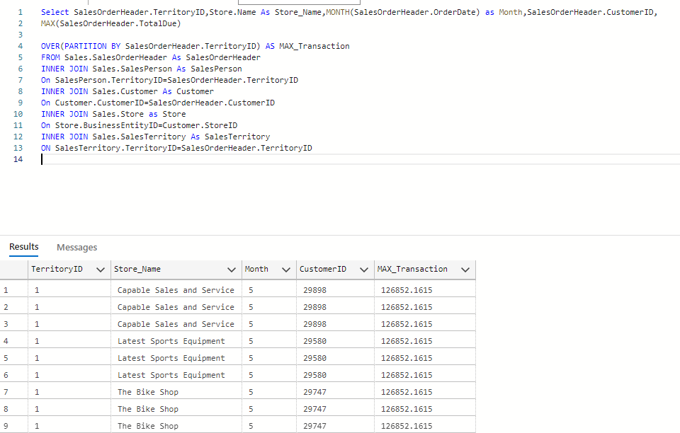

**Answer 9:**

select  CurrencyRateID AS CurrencyCode,

RANK() OVER( ORDER BY EndofDayRate) as current_rate

from Sales.Currencyrate

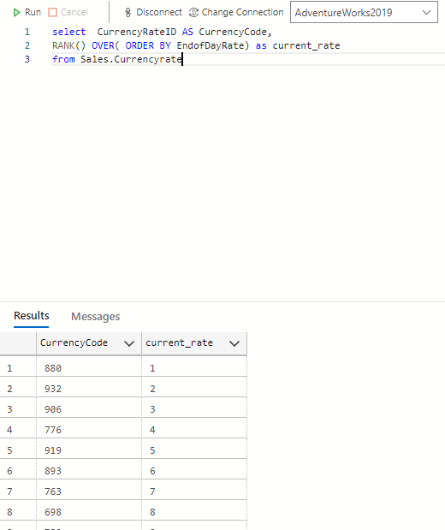

**Answer 10:**

**Partial Solution**

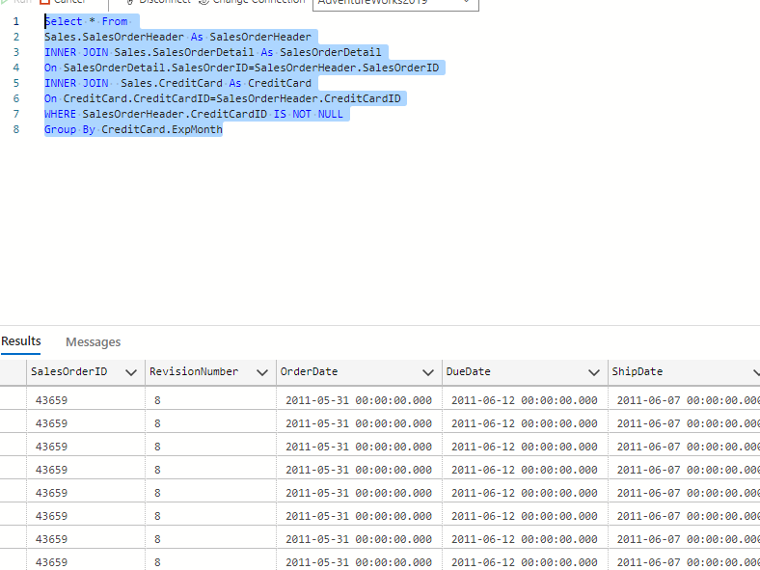

**Answer 8:**

**Answer 9:**

**Answer 10:**